10

La Trinità non è per i cristiani un teorema astratto.
Padre, Figlio e Spirito sono i “protagonisti” della nostra storia: dalla creazione fino al Paradiso! Credere nella Trinità è vivere la perenne giovinezza dell’Amore.
Fin da piccoli i cristiani sono educati a “fare il segno della croce”: dalla fronte al petto, da una spalla all’altra, nominando le divine persone della Trinità.
Padre, Figlio e Spirito è il nome del mistero di Dio che Gesù, morendo e risorgendo, ci ha rivelato; è il mistero dell’Amore eterno che si fa conoscere e si dona con libertà e grazia.

IL DIFFICILE CAMMINO DELLA FEDE TRINITARIA
Alcuni cristiani hanno risolto in maniera molto semplicistica le loro difficoltà circa la Trinità: per essi la Trinità è poco più di una formula vuota, senza alcuna incidenza sulla vita quotidiana.
La fede trinitaria non è un’invenzione spuntata da chissà quali misteriose circostanze.
Se si leggono attentamente i Vangeli, ci si rende conto che Gesù si riferisce continuamente al Padre ed agisce in virtù dello Spirito Santo.
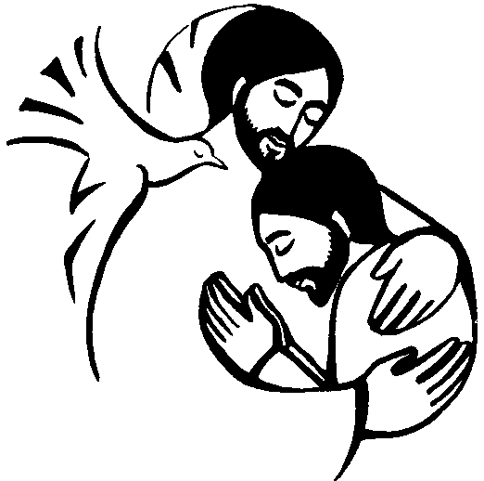
Nell’Antico Testamento la fede cristiana esprime in ogni pagina l’esistenza di un Dio unico: quindi c’è voluto del tempo prima che i discepoli di Gesù ed i primi cristiani potessero esprimere la loro fede in modo “trinitario”. Ma già nei primi scritti cristiani troviamo tracce della fede nella Trinità. San Paolo, verso la fine degli anni 50, conclude la Seconda Lettera ai Corinzi con una formula che, nel tempo, è diventata familiare: “La grazia del Signore Gesù Cristo, l’amore di Dio e la comunione dello Spirito Santo siano con tutti voi” (2Cor 13,13). Un’altra di queste formule è nel capitolo conclusivo del Vangelo di Matteo, detta addirittura dalla viva voce di Gesù: “Andate dunque ed ammaestrate tutte le nazioni, battezzandole nel nome del Padre, del Figlio e dello Spirito Santo…” (Mt 28,19).

UN SOLO DIO, TRE PERSONE
Tutte le formule adoperate per dire il mistero della Trinità sono sicuramente inadeguate ed imperfette per esprimere una realtà di fronte alla quale alcuni preferiscono un atteggiamento di adorazione. In ogni caso dobbiamo ricordarci che non si tratta di esprimere un problema matematico, ma professare la fede in un mistero di salvezza.
Troviamo una bella presentazione della fede trinitaria nel prefazio della Messa della SS. Trinità:
“E’ veramente cosa buona e giusta… rendere grazie a te, Dio onnipotente ed eterno. Con il tuo unico Figlio e con lo Spirito Santo, sei un solo Dio, un solo Signore, non nell’unità di una sola persona, ma nella Trinità di una sola sostanza. Quanto hai rivelato della tua gloria, noi lo crediamo, e con la stessa fede, senza differenze, lo affermiamo del tuo Figlio e dello Spirito Santo. E nel proclamare te, Dio vero ed eterno, noi adoriamo la Trinità delle persone, l’unità della natura, l’uguaglianza della maestà divina”.
Per cercare di spiegare il mistero della Trinità, si utilizzano spesso i concetti di persona, natura, essenza. Con questo si cerca di fare un po’ più luce sul mistero di Dio, pur non riuscendo a spiegarlo in maniera adeguata.
Sono concetti che vogliono dire che le tre persone divine, pur restando divise tra loro, sono, allo stesso tempo, identiche con l’unica natura divina.

DI FRONTE ALLA TRINITA’
Si diventa cristiani tramite la fede ed il Battesimo amministrato “nel nome del Padre, del Figlio e dello Spirito Santo”. Ogni celebrazione eucaristica inizia e si conclude nel nome della Trinità. La preghiera cristiana, a sua volta, non si rivolge ad un Dio in maniera generica: si rivolge al Dio e Padre del Signore nostro Gesù Cristo, nella forza dello Spirito che prega in noi. Infine, la Chiesa è il popolo cristiano raccolto nell’unità del Padre, del Figlio e dello Spirito Santo.

LA TRINITA’: MISTERO D’AMORE
Come possiamo esprimere allora questo mistero trinitario? Come possiamo raccontare ciò che la Trinità è “per noi”? Probabilmente l’analogia più bella e più profonda che abbiamo a disposizione è quella dell’Amore.
Il nome del Dio cristiano è, infatti, “amore” (1Gv 4,16).
La Trinità, dice il Catechismo tedesco, “è il mistero di un amore insondabile e dilagante: Dio non è un’essenza solitaria, ma un Dio che, a partire dalla straordinaria pienezza del suo essere, si dona e si partecipa, un Dio che vive nella comunione di Padre, Figlio e Spirito, e che pertanto può donare e fondare comunione. Poiché Dio è in sé vita ed amore, egli può essere per noi vita ed amore”.

- Quando preghi,
- Ascolti la voce dello Spirito Santo, oppure la soffochi con le tue superficialità?
- “Lavori” nella tua comunità cristiana, lasciandoti guidare dallo Spirito ed impegnandoti a vivere nella fede e nella bontà?
- Riesci ad incarnare nella tua esistenza i “frutti dello Spirito”?

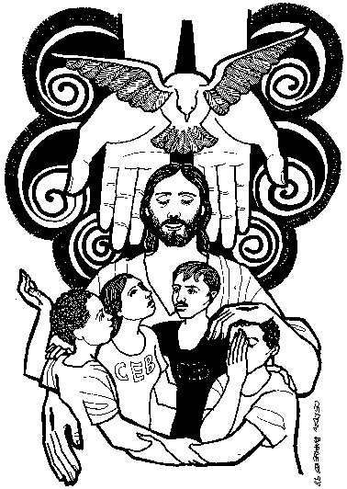

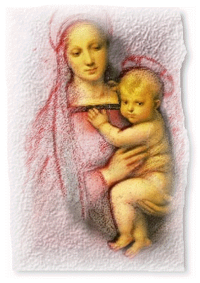
O Maria donna del sì,
il Signore ha fatto in Te grandi cose!
Tu sei stata povera, umile e pura:
per questo hai veduto Dio,
hai parlato con Lui
e hai detto un sì grande come la vita.
Tu, uscendo povera dalla casa di Nazareth,
hai portato la ricchezza della Buona Notizia
a Elisabetta e a ciascuno di noi:
da quel giorno il Tuo Magnificat
è il canto dei poveri di tutto il mondo,
è il grido della nostra speranza.
Tu hai creduto ciecamente nel Dio mite ed umile
incontrato a Betlemme
e sei rimasta a Lui fedele fino alla Croce:
per questo sei diventata madre della Chiesa,
madre nostra.
Prega per noi il Signore!
Prega perché effonda su di noi lo Spirito Santo!
Prega perché oggi sia Pentecoste per noi!
Prega perché lo Spirito dell'Amore
ci renda un cuore solo e un'anima sola!
Prega per noi oggi
e nell'ora della nostra morte!
Amen.

